Załącznik Nr 5.1 do SWZ

OPIS PRZEDMIOTU ZAMÓWIENIA – CZĘŚĆ I
MEBLE
w postępowaniu o udzielenie zamówienia publicznego prowadzonym w trybie podstawowym bez negocjacji, w oparciu art. 275 pkt 1 ustawy z dnia 11 września 2019r. Prawo zamówień publicznych (t.j. Dz.U. z 2023 r. poz. 1605 z późn. zm.) na zadanie pn. „Konserwacja eksponatów ze zbiorów Muzeum Wsi Mazowieckiej w Sierpcu”
Znak sprawy : DzAI 281.08.24

LP. | Nr inwentarzowy | Nazwa, czas powstania | Opis | Stan zachowania | Zakres prac
1 | 2 | 3 | 4 | 5 | 6
1. | MWM/E 16913 | Lodówka drewniana  1918 - 1939 | Korpus z drewna różnych gatunków, w formie prostopadłościennej szafki trójkomorowej, o podziale pionowym, zbudowanej w konstrukcji szkieletowej, na 4 nogach. Dwie poboczne, szersze komory zamykane jednoskrzydłowymi drzwiczkami na zawiasach, zaopatrzonych w mosiężne klamki z zamkami sprężynowymi. Środkowa komora węższa, zamykana od góry prostokątną przykrywką z mosiężnym ruchomym uchwytem. Ścianka licowa tej komory zaopatrzona w mosiężny kranik spustowy. Wnętrza komór i wierzchy półek w szafkach bocznych oraz wewnętrzne powierzchnie drzwiczek obite blachą cynową. Boki i plecy płycinowe. Powierzchnie zewnętrzne, poza plecami mazerowane na odcienie brązów  Tworzywo: drewno, mosiądz, blacha cynowa  Wymiary: wys.82; szer.85; gł. 51 [cm] | Zabrudzenia i przetarcia, zaplamienia drewna, spękania blatu, duże zniszczenie warstwy powierzchniowej blatu, korozja elementów metalowych | Dezynfekcja/dezynsekcja;  Oczyszczenie z zabrudzeń;  Uzupełnienie ubytków/wymiana zniszczonych elementów;  Naprawa, uzupełnienie warstw powierzchniowych, kolorystyki;  Oczyszczenie i zabezpieczenie części metalowych;  Wykonanie dokumentacji konserwatorskiej fotograficzno-opisowej przed i po zakończeniu prac
2. | MWM/E 16914 | Fotel  1890 - 1910 | Fotel o czterech nogach na kółeczkach mosiężnych. Konstrukcja drewniana pokryta fornirem dębowym. Przednie nogi proste, w formie toczono-rzeźbionych kolumienek, tylne lekko esowate, odgięte. Przednia łączyna łukowato wygięta, z trapezowatym fartuszkiem pośrodku pełni rolę części cargi. Pozostała jej część półkolista. Boczne ramiaki oparcia łukowate, w górnej partii płaskorzeźbione (kwiatek). Górna listwa oparcia nasadzana, trójodcinkowa ze zwieńczeniem rzeźbionym w kwiatki i listki. Siedzisko i oparcie tapicerowane. Tył oparcia obity tkaniną. Tkanina złotobrązowa w kwiaty i małżowiny, środkowy pas z bordowego pluszu  Tworzywo: drewno, fornir dębowy, tkanina, plusz, mosiądz  Wymiary: szer. 59; wys. 85; gł. 67 [cm] | Liczne spękania, ubytki i odspojenia forniru, tapicerka spłowiała, miejscowe przetarcia i rozdarcia, oderwane taśmy na brzegach, od spodu porozrywane pasy tapicerskie, wypchnięte i zardzewiałe sprężyny, poluzowana konstrukcja połączeń nóg | Dezynfekcja/dezynsekcja  Oczyszczenie z zabrudzeń  Uzupełnienie ubytków/wymiana zniszczonych elementów, podklejenie forniru,  Wzmocnienie konstrukcji (klejenie, flekowanie)  Naprawa, uzupełnienie warstw powierzchniowych, kolorystyki  Wymiana tapicerki na nową dostosowaną charakterem do oryginału, stylu i czasu powstania obiektu,  Naprawa siedziska (pasy, sprężyny)  Oczyszczenie i zabezpieczenie części metalowych,  Wykonanie dokumentacji konserwatorskiej fotograficzno-opisowej przed i po zakończeniu prac
3. | MWM/E 15559 | Kredens  II ćw. XX w. | Kredens dębowy, pokryty politurą szelakową w kolorze brązowym. Podstawa dwudrzwiowa, drzwiczki i boki płycinowe. Drzwiczki z mosiężnym półokrągłym uchwytem w górnej części z osłoną na zamek. Wewnątrz w połowie wysokości półka. Nad drzwiczkami dwie szuflady zamykane na kluczyk. Górna część trzyczęściowa, węższa od blatu. Po bokach szafki z drzwiczkami płycinowymi, z uchwytami zamykane na kluczyk. Wewnątrz szafek jedna półka. Część środkowa z drzwiczkami przeszklonymi, dołem krótsza bez półki. Krawędzie kredensu zaokrąglone, tył z wąskich desek.  Tworzywo: drewno dębowe  Wymiary: szer. 54, dł. 90, wys. 177,7 [cm] | Dolna część listwy maskującej drzwiczki uszkodzona. Spód podstawy z prawej strony (wewnątrz) lekko spróchniały, zabrudzenia, przetarcia powierzchni, elementy metalowe pokryte śniedzią, zniszczone szyldy w szufladach | Dezynfekcja/dezynsekcja;  Oczyszczenie z zabrudzeń;  Uzupełnienie ubytków/wymiana zniszczonych elementów;  Wzmocnienie konstrukcji;  Naprawa, uzupełnienie warstw powierzchniowych, kolorystyki;  Uzupełnienie brakujących okuć (nowe winny być dopasowane do charakteru, stylu czasu powstania obiektu);  Oczyszczenie i zabezpieczenie części metalowych;  Wykonanie dokumentacji konserwatorskiej fotograficzno-opisowej przed i po zakończeniu prac
4. | MWM/E 15560 | Szafa trzydrzwiowa  II ćw. XX w. | Szafa z drewna dębowego trzydrzwiowa zamykana na zamek z kluczykiem. Pokryta politurą szelakową w kolorze brązowym. Szafa wsparta na czterech niskich nózkach, przednie profilowane. Szkielet ramowy z zaokrąglonym narożami i z frezowanymi krawędziami od wewnętrznej strony. Boki i drzwi płycinowe, przedzielone poprzeczką. Plecy z pionowych desek łączonych na wpust. Skrajne drzwi szafy węższe od środkowych. Z lewej strony bieliźniarka z trzema półkami. Część środkowa i prawa ubraniowa. Przez całą szerokość u góy przechodzi drążek osadzony w profilowanych poprzeczkach, nad nim szeroka półka. Drzwi środkowe w części górnej i dolnej z zasuwką. Uchwyty w drzwiach metalowe, półokrągło profilowane, od góry osłaniające otwór na kluczyk.  Tworzywo: drewno dębowe  Wymiary: szer. 177, gł. 64, wys. 186 [cm] | Zabrudzenia, przetarcia, wypaczenia, pęknięcia półek, pojedyncze otwory wylotowe po żerowiskach owadów, szpary pomiędzy płycinami a ramiakami, poluzowane plecy | Dezynfekcja/dezynsekcja;  Oczyszczenie z zabrudzeń;  Uzupełnienie ubytków/wymiana zniszczonych elementów;  Wzmocnienie konstrukcji;  Naprawa, uzupełnienie warstw powierzchniowych, kolorystyki;  Uzupełnienie brakujących okuć (nowe winny być dopasowane do charakteru, stylu czasu powstania obiektu);  Oczyszczenie i zabezpieczenie części metalowych;  Wykonanie dokumentacji konserwatorskiej fotograficzno-opisowej przed i po zakończeniu prac
5. | MWM/E 16679 | Szafa  Przełom XIX/XX w. | Szafa dwudrzwiowa z drewna sosnowego i dębowego obrabianego ręcznie, pokryta z zewnątrz cienką okleiną z drewna liściastego i warstwą politury. Naroża mebla zaokrąglone, front opracowany najstaranniej. Para drzwi płycinowych z ozdobnie wyciętymi górnymi ramiakami ułożonymi w antytetycznie skierowane fale, osadzona na metalowych biegunach. Dolne płyciny kształtem zbliżone do kwadratu, górne do zniekształconego prostokąta. Krawędzie ramiaków obejmujące płyciny profilowane, faliste, półkoliście wysadzone w narożach. Od wewnętrznej strony płyciny ustabilizowane wąskimi listwami mocującymi, które w górze drzwi charakterystycznie ponacinano w celu wymodelowania krzywizny wygięcia. Naroża drzwi zabezpieczono przed wypaczeniem wklejeniem klinów. Na prawych drzwiach przybita żłobkowana listwa przymykowa. Zamek wpuszczany (brak wykładki i klucza), na lewych drzwiach w górze i dole zasuwki. Wieniec wymodelowany zgodnie z kształtem drzwi, w dole ujęty półwałkiem biegnącym wzdłuż trzech ścian, w górnej części ozdobiony dobitym profilowanym gzymsem. Boki szafy z dwóch prostokątnych płycin ujętych prostymi ramiakami. Plecy z desek sosnowych. Nogi graniaste, z zewnątrz zaokrąglone, wtórnie podniesione dwiema warstwami klinów, umieszczone na narożach i pośrodku frontu (najwęższa). Ściany szafy oraz wieniec górny i dolny spięte drewnianymi klinami. Wewnątrz osadzony drążek, a na tylnej ścianie przybity dodatkowo wieszak z 7 kołkami.  Tworzywo: drewno dębowe, drewno sosnowe, okleina  Wymiary: szer. 150, gł. 60, wys. 190 [cm] | Zabrudzenia, przetarcia warstw powierzchniowych, liczne otwory wylotowe i korytarze po żerowiskach owadów, duże ubytki w dolnym wieńcu, zniszczona okleina w dolnym wieńcu, wtórnie podniesione nogi, brak wykładki i kluczyka, pęknięta listwa przymykowa, pęknięcia i rozwarstwienia elementów | Dezynfekcja/dezynsekcja;  Oczyszczenie z zabrudzeń;  Uzupełnienie ubytków/wymiana zniszczonych elementów;  Usunięcie elementów wtórnych (podniesione nogi);  Wzmocnienie konstrukcji;  Naprawa, uzupełnienie warstw powierzchniowych, kolorystyki; podklejenie, uzupełnienie okleiny;  Uzupełnienie brakujących okuć (nowe winny być dopasowane do charakteru, stylu czasu powstania obiektu);  Oczyszczenie i zabezpieczenie części metalowych;  Wykonanie dokumentacji konserwatorskiej fotograficzno-opisowej przed i po zakończeniu prac
6. | MWM/E 16681 | Komoda  Okres międzywojenny | Komoda prostopadłościenna na 4 nogach klockowych, o konstrukcji ramowo-płycinowej. Krawędzie ramiaków esowato profilowane. Krawędzie obu licowych pionowych ramiaków ozdobione podwójną esowatą listwą. W licu cztery, jedna nad drugą, szuflady z desek łączonych na wczepy skośne z licami dębowymi. Górna niższa od pozostałych. Na licach nakładane, blaszane ozdobne szyldziki o skomplikowanym roślinnym wykroju. Zamki szuflad wpuszczane.  Blat prostokątny o zaokrąglonych narożach, otoczony z trzech stron listwą o profilu zaokrąglonych schodków. Plecy z desek pionowych, łączonych na wpust. Większość widocznych elementów mebla dębowych. Szuflady poza licami, oraz plecy sosnowe.  Części widoczne przyciemnione bejcą brązową i lakierowane.  Tworzywo: drewno sosnowe, drewno dębowe, metal  Wymiary: szer. 104, gł. 50, wys. 92 [cm] | Zabrudzenia, przetarcia, otwory wylotowe po żerowiskach owadów, zniszczone nogi, szpary przy płycinach, brak lub połamane szyldy w szufladach, brak kluczyka | Dezynfekcja/dezynsekcja;  Oczyszczenie z zabrudzeń;  Uzupełnienie ubytków/wymiana zniszczonych elementów;  Wzmocnienie konstrukcji;  Naprawa, uzupełnienie warstw powierzchniowych, kolorystyki;  Uzupełnienie brakujących okuć (nowe winny być dopasowane do charakteru, stylu czasu powstania obiektu);  Oczyszczenie i zabezpieczenie części metalowych;  Wykonanie dokumentacji konserwatorskiej fotograficzno-opisowej przed i po zakończeniu prac

FOTOGRAFIE

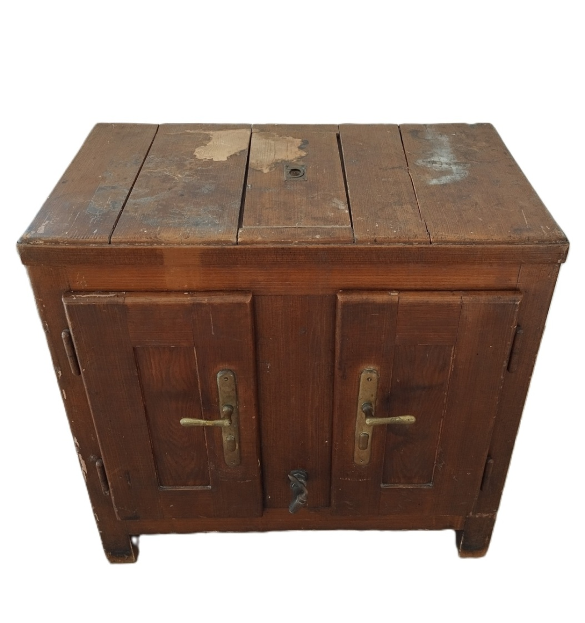
- MWM/E 16913 Lodówka drewniana
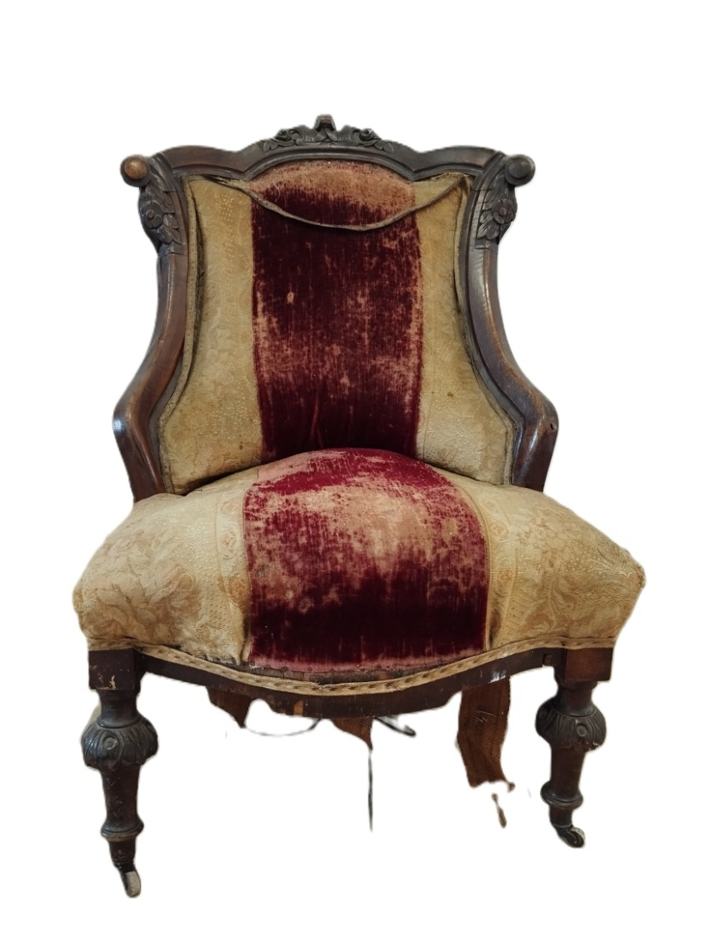
- MWM/E 16914 Fotel
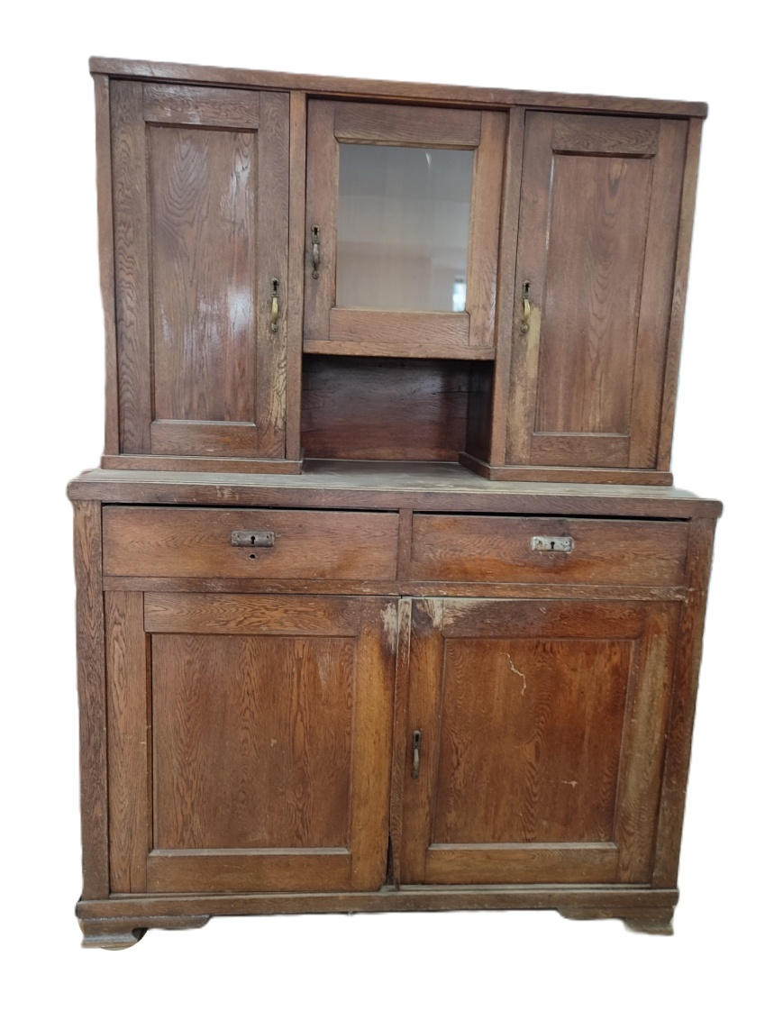
- MWM/E 15559 Kredens
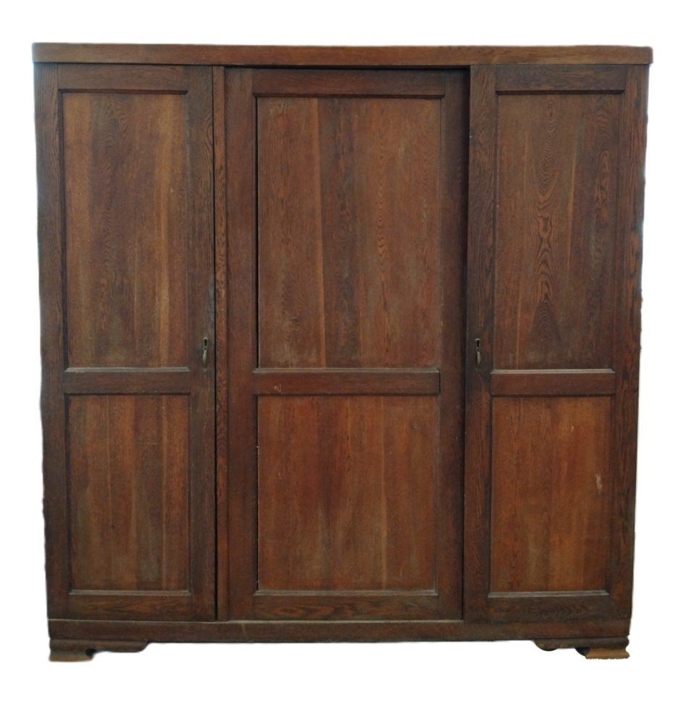
- MWM/E 15560 Szafa trzydrzwiowa
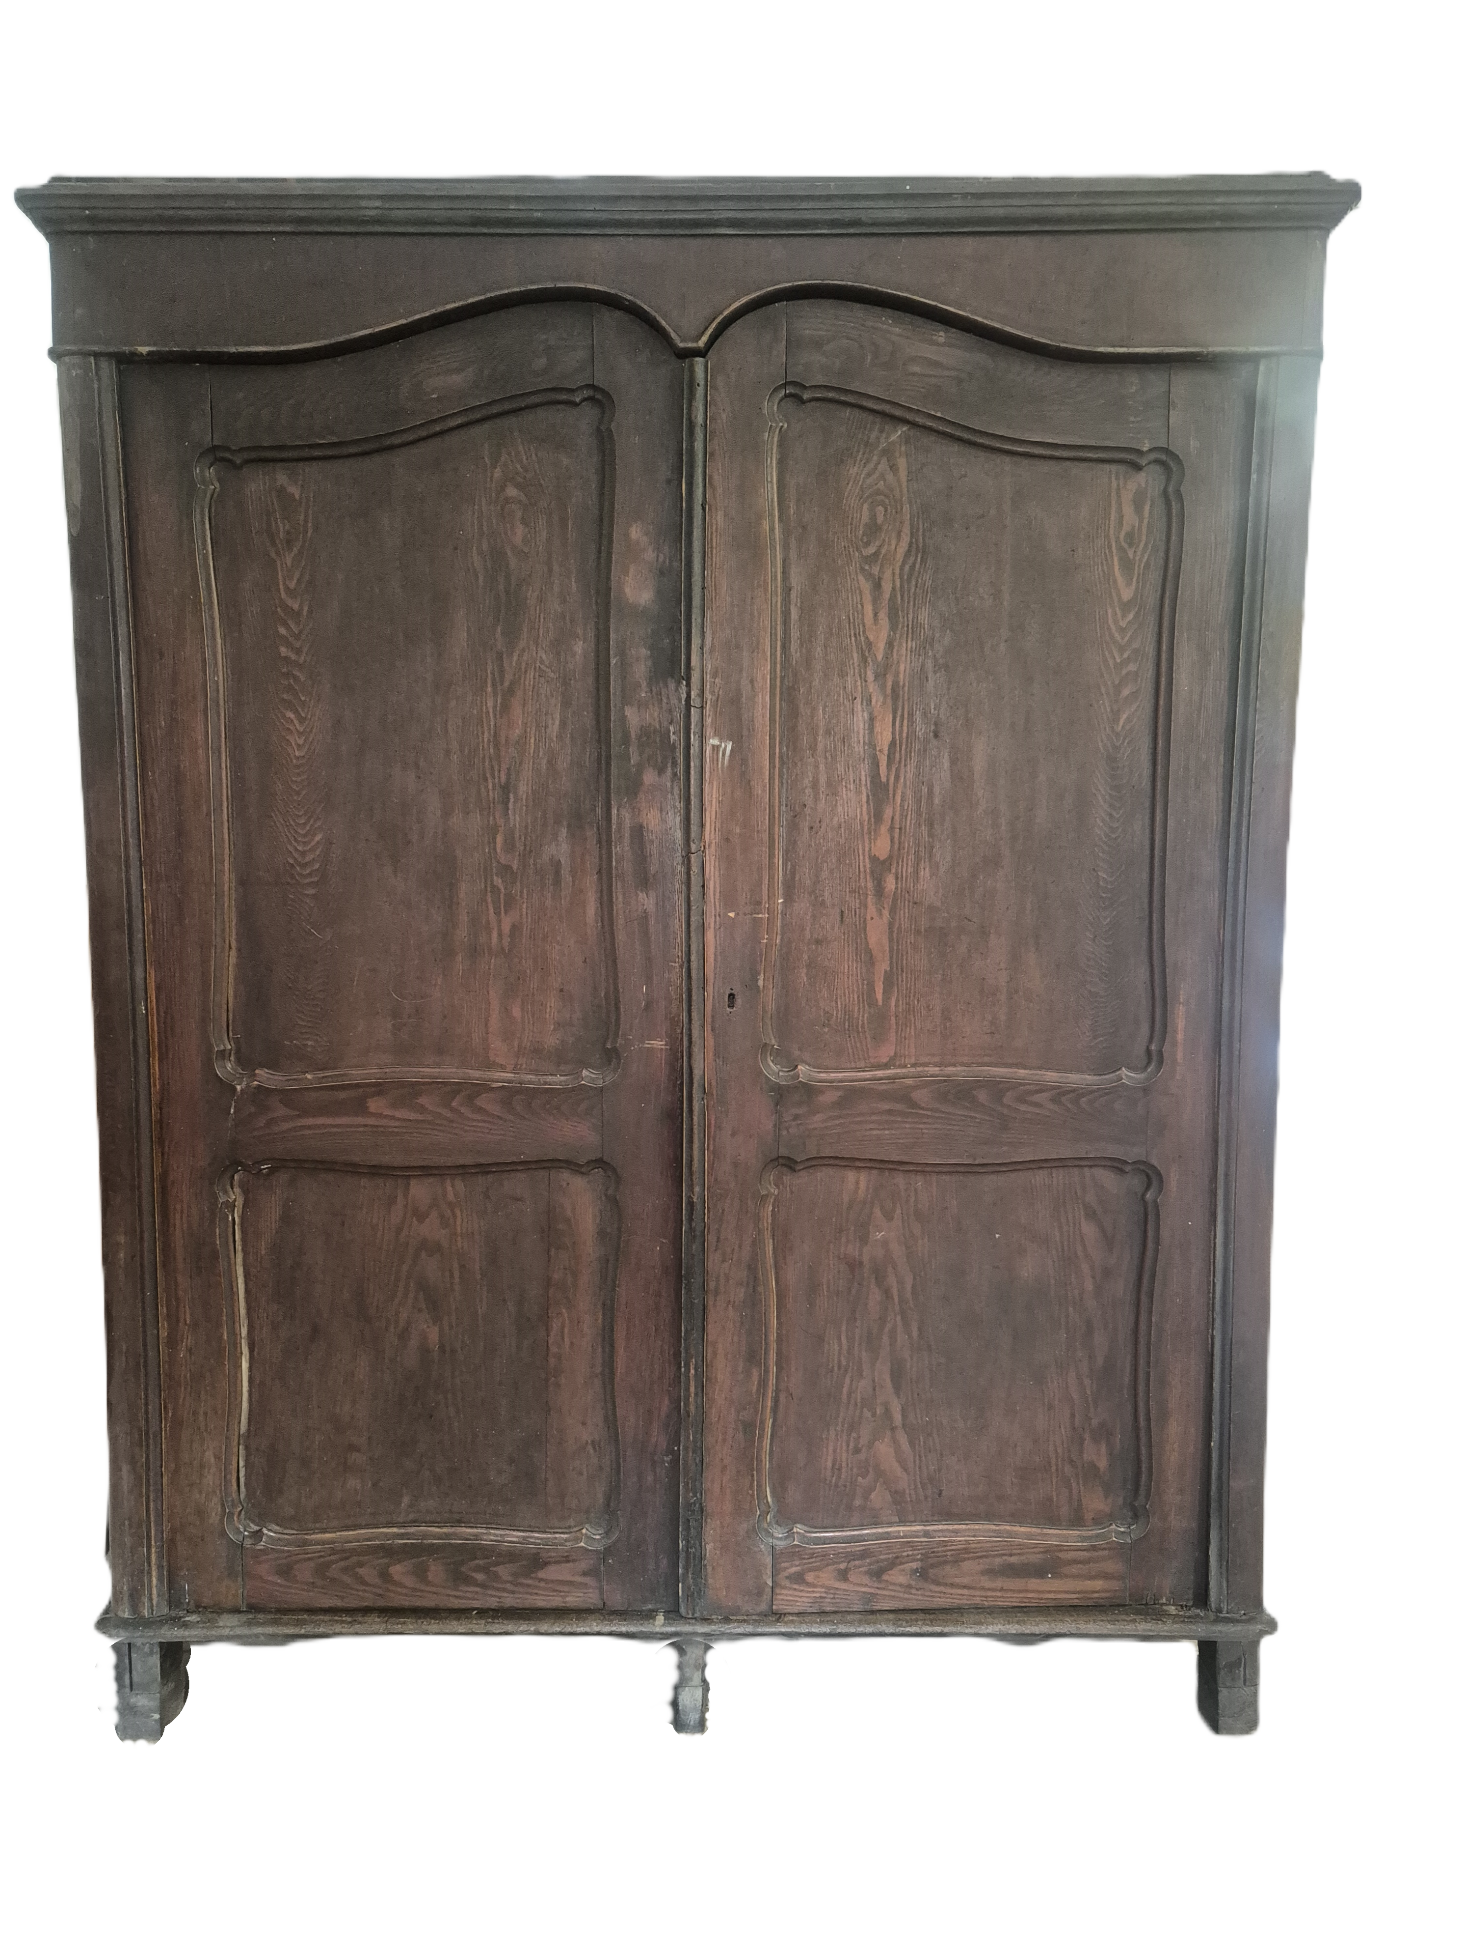
- MWM/E 16679 Szafa
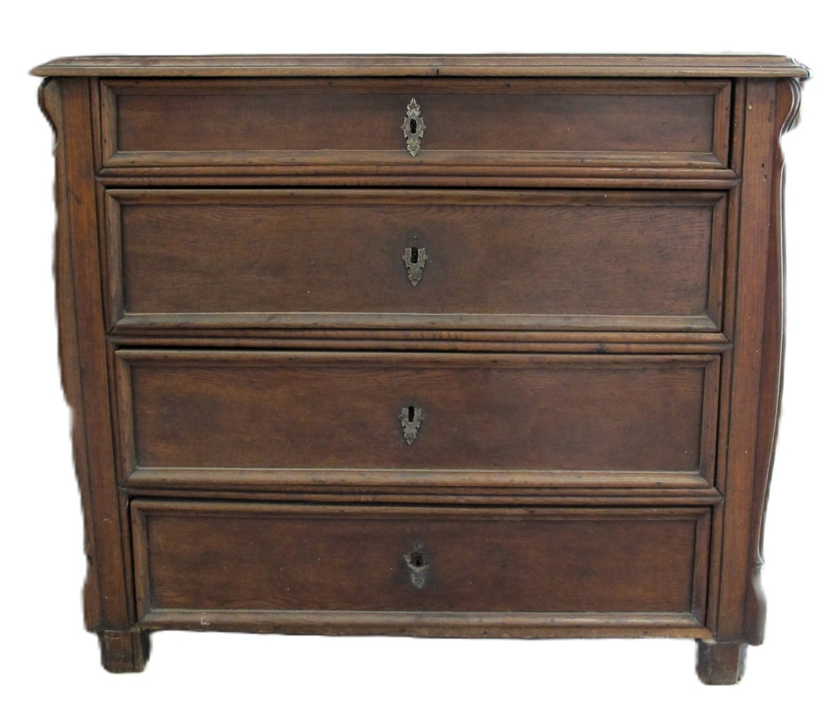
- MWM/E 16681 Komoda

